Giỏ hàng trên một trang mua bán trực tuyến được bắt đầu với trạng thái là rỗng (không có món hàng nào). Khi bạn chọn một sản phẩm thì nó sẽ được đưa vào giỏ hàng. Bạn cũng có thể bỏ chọn các món hàng trong giỏ hàng. Khi bạn quyết định mua hàng, thì sẽ xuất hiện màn hình tổng hợp các món hàng đang có trong giỏ cùng với thông tin về giá tiền, số lượng và tổng tiền của giỏ hàng, để cho bạn xác nhận xem đúng hay chưa. Nếu bạn thấy số lượng hàng và giá tiền OK thì bạn sẽ được chuyển sang trang thanh toán. Ngược lại bạn sẽ quay lại trang mua hàng (lúc này bạn có thể bỏ chọn các món hàng bạn muốn bỏ bớt).
Yêu cầu:
- Đưa ra sơ đồ trạng thái - state diagram – cho thấy các trạng thái/states và sự chuyển tiếp/transition khác. Xác định test case – một loạt các trạng thái – bao phủ toàn bộ các chuyển tiếp.
- Đưa ra một bảng trạng thái. Cho một ví dụ kiểm thử trường hợp chuyển tiếp không hợp lệ
- Dùng pairwise để đưa ra những kết hợp để test trên những môi trường:Client: Win XP, Win 7. Server: 2003, 2008. Browser: IE8, IE9, IE10, Firefox, Google Chrome và Safari
Trả lời:

- Xác định các trạng thái (States)
Mã | Tên trạng thái | Mô tả
S0 | Giỏ hàng rỗng | Chưa có sản phẩm nào.
S1 | Giỏ hàng có hàng | Có ít nhất một sản phẩm.
S2 | Xem giỏ hàng / xác nhận đơn | Hiển thị danh sách sản phẩm, số lượng, giá tiền, tổng tiền.
S3 | Trang thanh toán | Người dùng xác nhận và tiến hành thanh toán.

- Các sự kiện / chuyển tiếp (Transitions)
Ký hiệu | Sự kiện / Hành động | Từ trạng thái | Đến trạng thái
T1 | Thêm sản phẩm vào giỏ | S0 | S1
T2 | Bỏ chọn hết sản phẩm | S1 | S0
T3 | Chọn “Mua hàng” | S1 | S2
T4 | Xác nhận giỏ hàng đúng | S2 | S3
T5 | Phát hiện sai / Quay lại chỉnh sửa | S2 | S1

- State Diagram
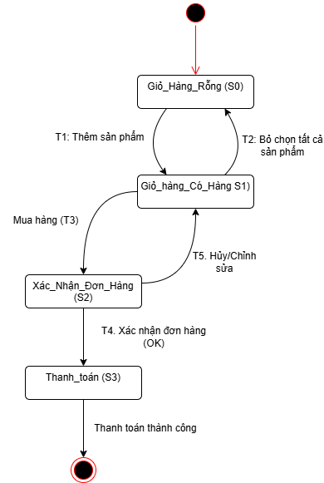
b.
- Bảng trạng thái (State Transition Table)
Hiện tại (Current State) | Sự kiện / Hành động (Event) | Trạng thái kế tiếp (Next State) | Kết quả / Ghi chú
S0 – Giỏ_Hàng_Rỗng | T1: Thêm sản phẩm | S1 – Giỏ_hàng_Có_Hàng | Giỏ hàng có ít nhất 1 sản phẩm
S0 – Giỏ_Hàng_Rỗng | T2: Bỏ chọn tất cả sản phẩm | Không hợp lệ | Không thể bỏ nếu giỏ đang rỗng
S1 – Giỏ_hàng_Có_Hàng | T2: Bỏ chọn tất cả sản phẩm | S0 – Giỏ_Hàng_Rỗng | Giỏ hàng trở lại rỗng
S1 – Giỏ_hàng_Có_Hàng | T3: Mua hàng | S2 – Xác_Nhận_Đơn_Hàng | Chuyển sang bước xác nhận đơn
S1 – Giỏ_hàng_Có_Hàng | T1: Thêm sản phẩm | S1 – Giỏ_hàng_Có_Hàng | Tiếp tục mua sắm
S2 – Xác_Nhận_Đơn_Hàng | T4: Xác nhận OK | S3 – Thanh_toán | Sang bước thanh toán
S2 – Xác_Nhận_Đơn_Hàng | T5: Hủy/Chỉnh sửa | S1 – Giỏ_hàng_Có_Hàng | Quay lại chỉnh giỏ
S3 – Thanh_toán | Thanh toán thành công | Kết thúc | Đơn hàng hoàn tất

- Ví dụ kiểm thử chuyển tiếp không hợp lệ
Mô tả tình huống: Người dùng nhấn “Thanh toán” khi giỏ hàng đang rỗng (S0).
Kỳ vọng (Expected Result):
- Hệ thống không cho phép thực hiện thanh toán.
- Thông báo lỗi: “Không thể thanh toán vì giỏ hàng trống”.
- Trạng thái vẫn giữ nguyên ở S0 – Giỏ_Hàng_Rỗng.
TC | Trạng thái hiện tại | Hành động | Trạng thái mong đợi | Kết quả mong đợi
TC_Invalid_01 | S0 – Giỏ_Hàng_Rỗng | Nhấn “Thanh toán” | S0 – Giỏ_Hàng_Rỗng | Hiển thị thông báo lỗi, không chuyển tiếp

c.
Trong kỹ thuật Pairwise Testing, mục tiêu là tạo ra tập hợp ít nhất các trường hợp kiểm thử (test case) sao cho mọi cặp giá trị giữa các tham số đều được kiểm thử ít nhất một lần.
Để thực hiện nhanh và chính xác, có thể sử dụng môi trường Kaggle Notebook cùng thư viện allpairspy trong Python.
Cụ thể:
- Khai báo các yếu tố cần kiểm thử (Client, Server, Browser).
- Dùng hàm AllPairs() từ thư viện allpairspy để sinh ra các tổ hợp Pairwise.
- Xuất kết quả ra bảng dữ liệu (DataFrame) bằng pandas để dễ quan sát và phân tích.
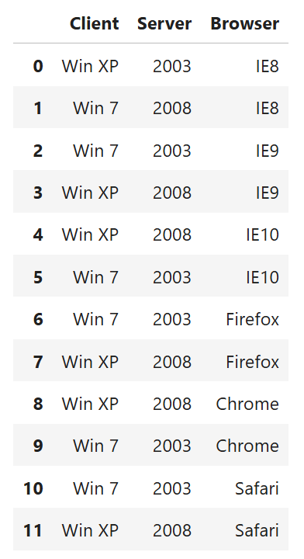
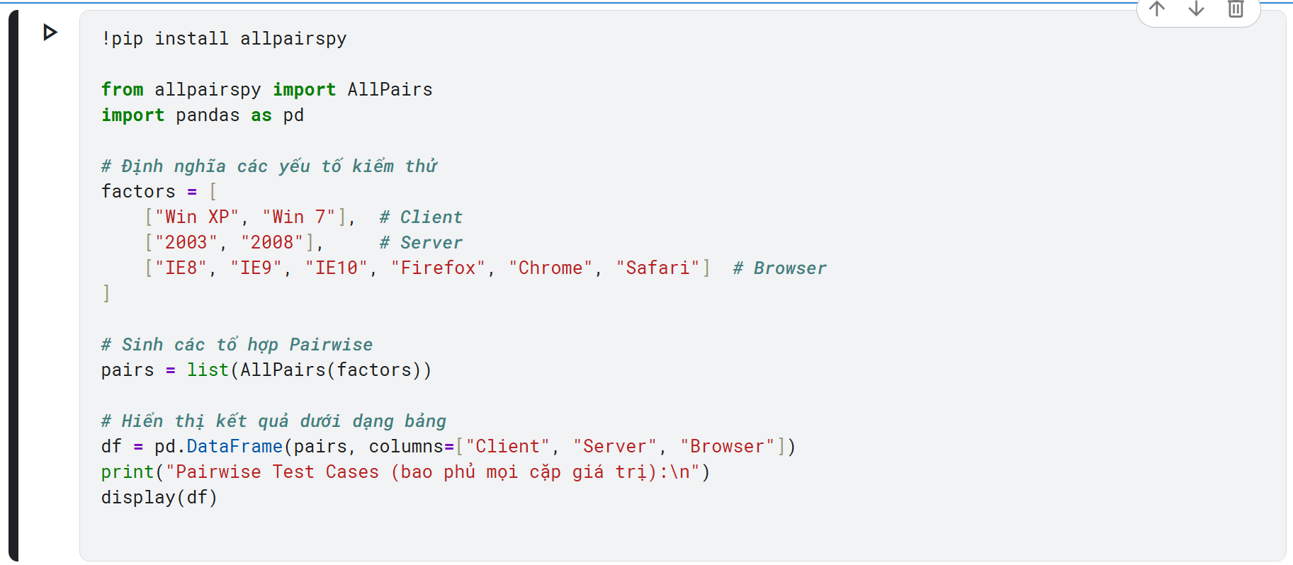
Kết quả cuối cùng cho phép bao phủ đầy đủ các cặp giá trị với số lượng test case tối thiểu, giúp tiết kiệm thời gian kiểm thử mà vẫn đảm bảo chất lượng.
Hình: Đoạn mã nguồn sinh và output pairwise

